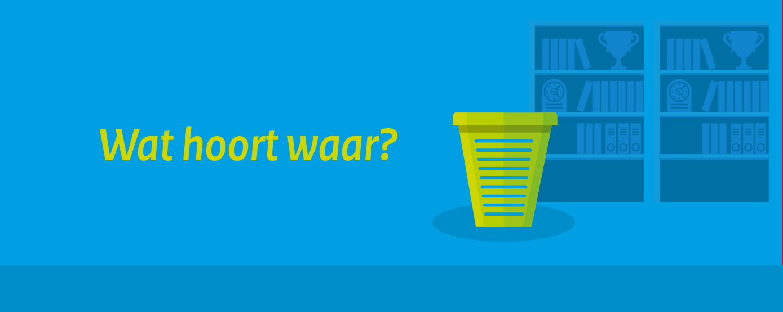
- Batterijen
- Plastic flesjes
- Overig plastic
- Zakjes
- Plastic roerstaafjes
- Kapotte plastic insteekhoes
- Schoon papier
- Bekers van de koffieautomaten
- Groente- en fruit(resten)
- Etensresten
- Houten roerstaafjes
- Balpennen/stiften
- Blikjes
- Drinkpakken
- Papieren handdoekjes
- Overige bekers
- Theezakjes
- Verpakkingen met metaallaagje
Voor meer informatie:

